附件1
交通及酒店示意图
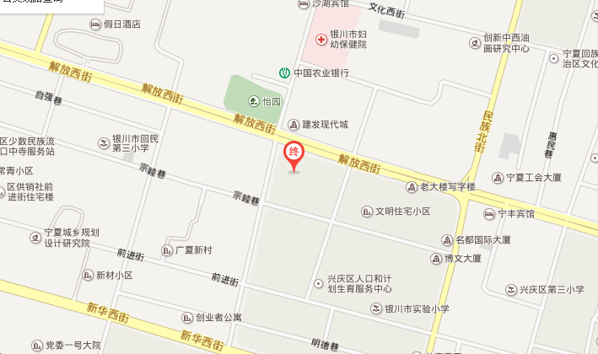
乘车路线：
- 河东机场：乘民航大巴至民航大厦下车后，步行至胜利接南塘巷口站乘12路公交至老大楼站下车，步行310米到达酒店。或出租车7元即可到酒店，机场打出租车到酒店150元左右。
- 银川火车站：步行至立交桥站乘106路公交车至老大楼站下车，步行220米到酒店或乘出租车需18元左右。
- 银川火车南站：乘坐510路（或林场专线路），经过15站在金凤小区下车。步行260米b1通达站乘坐106路，经过12站到老大楼站下车，步行290米到达。或乘出租车70元左右。

